http://192.168.100.198:3838/BioAnalysis/?demo&id2=1747650535NlNk147qmbn3

这个结果链接下的结果， 麻烦帮我做一下以下售后：

- Venn 图麻烦出以下Venn 的表格
- QC部分的PCA图麻烦帮我去掉other 组， 进行出图
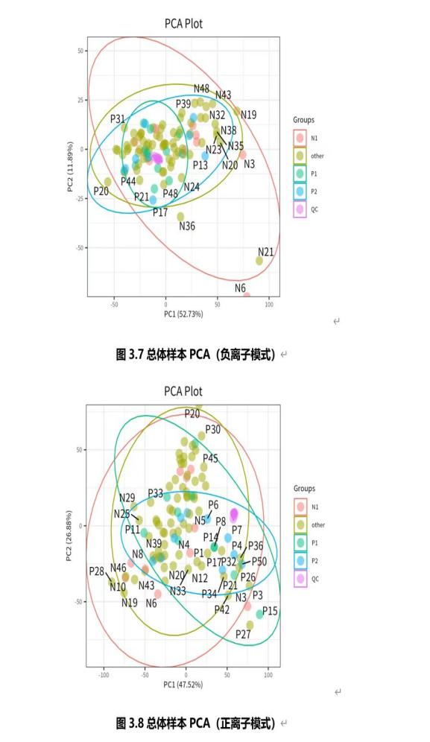

http://192.168.100.198:3838/BioAnalysis/?demo&id2=1747732939d3qoOxCarNmu

这个链接下帮我补充一张代谢物丰度的global 的图。
